桃園市111學年度第1學期國小藝術領域輔導團到校輔導
教學活動設計單

課程/領域 |  | 藝術與人文領域-音樂 | 設計者 | 林惠貞
單元名稱 |  | i玩音pad 好樂-  Kezzy 真eazy (自編) | 年級 | 六年級 | 節數 | 1
設計依據
設計理念 |  | 教育部111學年度推動數位學習精進方案計畫為加強學生數位科技應用能力，熟悉數位學習平臺、工具與資源使用，並運用數位學習平臺培養自主學習能力，推動數位學習精進方案計畫，以學生願意看、感興趣及容易懂，由學習難點切入開發主題為原則。  國小高年級的學生在曲調創作的學習上，常常哼得出來卻寫不出來，因此，這個單元的設計，將試著把數位科技運用於音樂曲調的創作教學中，希望透過易入門的ipad app<Keezy>操作學習，讓學生學會<Keezy>中簡單的錄音與創作，協助學生在創作曲調的同時，也能記譜與錄音，增進學生學習音樂之興趣與成就感。
學習重點 | 學習表現 | 1-Ⅲ-1  能透過聽唱、聽奏及讀譜，進行歌唱及演奏，以表達情感。  1-Ⅲ-5  能探索並使用音樂元素，進行簡易創作，表達自我的思想與情感。  資 c-Ⅲ-2  能使用資訊科技與他人合作產出想法與作品。  資 p-Ⅲ-1  能認識與使用資訊科技以表達想法。 | 核  心  素  養 | 總綱  B 溝通互動  B1符號運用與溝通表達  B2科技資訊與媒體素養  藝術領域核心素養具體內涵  藝-E-B1 理解藝術符號，以表達情意觀點
學習重點 | 學習內容 | 音 A-Ⅲ-2  相關音樂語彙，如曲調、調式等描述音樂元素之音樂術語，或相關之一般性用語。  音 E-Ⅲ-2  樂器的分類、基礎演奏技巧，以及獨奏、齊奏與合奏等演奏形式。  音 E-Ⅲ-5  簡易創作，如：節奏創作、曲調創作、曲式創作等。  資 T-Ⅲ-7  影音編輯軟體的操作與應用 | 核  心  素  養
連結議題  與實質內涵 |  | 資訊教育
與其他領域  連結 |  | 語文領域
教學重點或架構圖 |  | 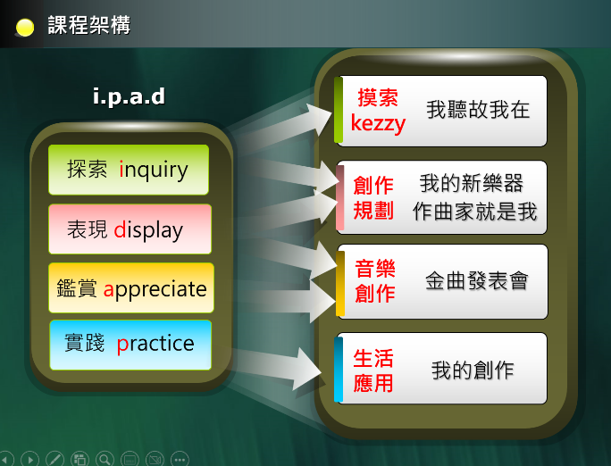 | 主要探究問題或關鍵提問 | - 你知道今天的ipad app名稱嗎?  - 你知道如何簡單創作自己的曲子嗎?  - 我可以如何活用keezy?
學習目標
- 能正確操作keezy進行簡單的錄音與編輯。
- 能運用音樂元素做簡易的曲調創作，進行公開發表與合奏，展現學習興趣。
教學資源
觸屏、ipad、Keezy app、電子琴、音磚、藍芽喇叭、教學PPT、學習單

教學活動設計
教學活動流程 | 學習評量 | 時間 | 備註
壹、準備活動  （包含教師的引導、學生的學習任務等）  任務一：我聽故我在  - 聽聽看這是哪裡的聲音?[播放校園的聲音]  - 今天起床到踏進教室前，我最常聽到什麼聲音或是語句?[學生能勇於發表與表達]  貳、發展活動  任務二：我的新樂器  - 第一次接觸平板並跟著老師一起玩ipad app <keezy>接龍遊戲，一起玩<Welcome to keezy>這首範例曲  - 運用keezy錄製音階的音高  - 將顏色畫入五線譜的全音符 (方便學生對照音高)  - 一起齊奏＜小星星＞並感受曲調進行的方式(反覆/級進／跳進)  任務三：作曲家就是我  - 透過自製的音高，聽奏教師示範的曲調  - 再與同伴討論並分配問句與答句之創作  - 兩個一起合作彈奏（齊奏；接龍；一人點奏頑固節奏，另一人點奏旋律）  參、綜合活動  任務四：金曲發表會  - 各小組輪流發表  - 四組金曲家大串燒，各組成員接龍分享作品，共同欣賞創作  - 優點大轟炸  - 今天學的keezy如何運用在生活中的哪些地方呢?  ----------------------本節結束------------------- | 口頭評量  實作評量  實作評量  口頭評量  實作評量  小組合作  實作評量  專注聆聽 | 5  3  5  3  8  3  8  5 | 學習單  觀察學生的專注力  學習單、ipad  學生能聽出拍值並跟奏老師所點選範例曲中的格子順序  學生能使用keezy整齊彈奏  學習單、ipad  學生能合作完成創作和彈奏  學習單、ipad  小組和各組之間能完整流暢發表創作

桃園市111學年度第1學期國小藝術領域輔導團音樂組到校公開授課
學習單
Kezzy 真eazy 工作室: 作曲家： : 3

1.我最常聽到的話(詞句)： | 2. 我最喜歡的一首歌:  3  - 喜歡的原因是:  音色  音域  速度  曲調  節奏  和聲 | 3. <WELCOME TO KEZZY>中我最喜歡哪一格?
8.9. 作曲家大串燒:( + )  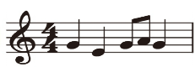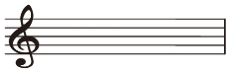  問  句  答  句 |  | 4. : 我的音階編排:
7.彈出我的創作曲  - 我會彈:  - 接著彈 句: | 6.點出我的節奏音  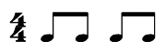    1  1 | 5. 我的音階色塊:  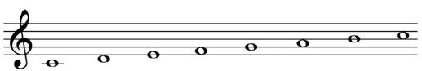
桃園市111學年度第1學期國小藝術領域輔導團音樂組到校公開授課
學生座位表

講桌
第三組
第二組
第
四
組
第
一
組
電子琴
觸控螢幕
電腦操作區

鄭品汝
陳駿騰

黃梓瑜
楊崷衣

李秉宥
黃品元

姜冠佑
邱偉倫

